Лекция 4. Модели огибающей спектра и параметры излучения РПУ
  - Основное излучение
  - Математическая модель огибающей спектра
  - Внеполосное излучение
  - Излучение на гармониках и субгармониках
  - Комбинационные, интермодуляционные, паразитные и шумовые излучения

  - Основное излучение

На практике излучения радиопередающих устройств, как правило, занимают более ши- рокую полосу частот, чем необходимая. Ширину полосы частот основного излучения опре- деляют по значениям граничных частот в полосе, вне которой мощность спектральных со- ставляющих сигнала не превышает заданного относительного уровня. Исходный уровень за- висит от вида модуляции полезного сигнала.
В наиболее распространенных случаях нулевой уровень устанавливается по амплитуде несущей при отсутствии модуляции, а для импульсных сигналов за нулевой уровень прини- мают максимальное значение огибающей спектра.
Использование нескольких измерительных уровней позволяет проводить контроль вне- полосных излучений. Для измерения ширины занимаемой полосы частот по значениям гра- ничных частот на задаваемом уровне излучения (в децибелах) удобно применять обычные анализаторы спектра.
Наличие норм на внеполосные излучения обеспечивает возможность построения оги- бающей спектра мощности для любого класса излучения.
Сведения об огибающей спектра мощности используются на этапе анализа ЭМС РЭС. Обычно точная форма огибающей существенной роли не играет, и это позволяет использо- вать для аппроксимации огибающей функциональные зависимости различного вида.
В практических целях чаще всего используется простейшая аппроксимация огибаю- щей спектра мощности отрезками прямых

P(Δf ) = P(Δfi ) + Ai lg(Δf / Δfi ),
(4.1)

где
P(Δf )
- значение огибающей при расстройке относительно центра спектра на величину

Δf ;
Δfi
< Δf <
Δfi +1 ; i – номер аппроксимируемого участка огибающей;
Δfi
- ширина ап-

проксимируемого участка; мации, дБ/дек.
Ai - скорость изменения огибающей на i -м участке аппрокси-

Наклон ограничительной линии
Ai характеризует скорость убывания мощности спек-

тральных составляющих мощности излучения.
Ai = [P(Δfi +1 ) − P(Δfi ) / lg(Δfi +1 / Δfi )].
Функциональная зависимость (4.1) позволяет достаточно удобно использовать лога- рифмический масштаб по оси частот при графическом построении огибающей спектра.
На рис. 4.1 показана ограничительная кривая спектра мощности излучения.
При большом числе РЭС для оперативной оценки ЭМС удобнее пользоваться аппрок- симацией вида (4.1) не для класса излучения, а для вида модуляции. Значения коэффициен- тов для соответствующих моделей приведены в Приложении 2 (табл. П2.1).
Максимальное ослабление спектральных составляющих принимается равным –100 дБ.

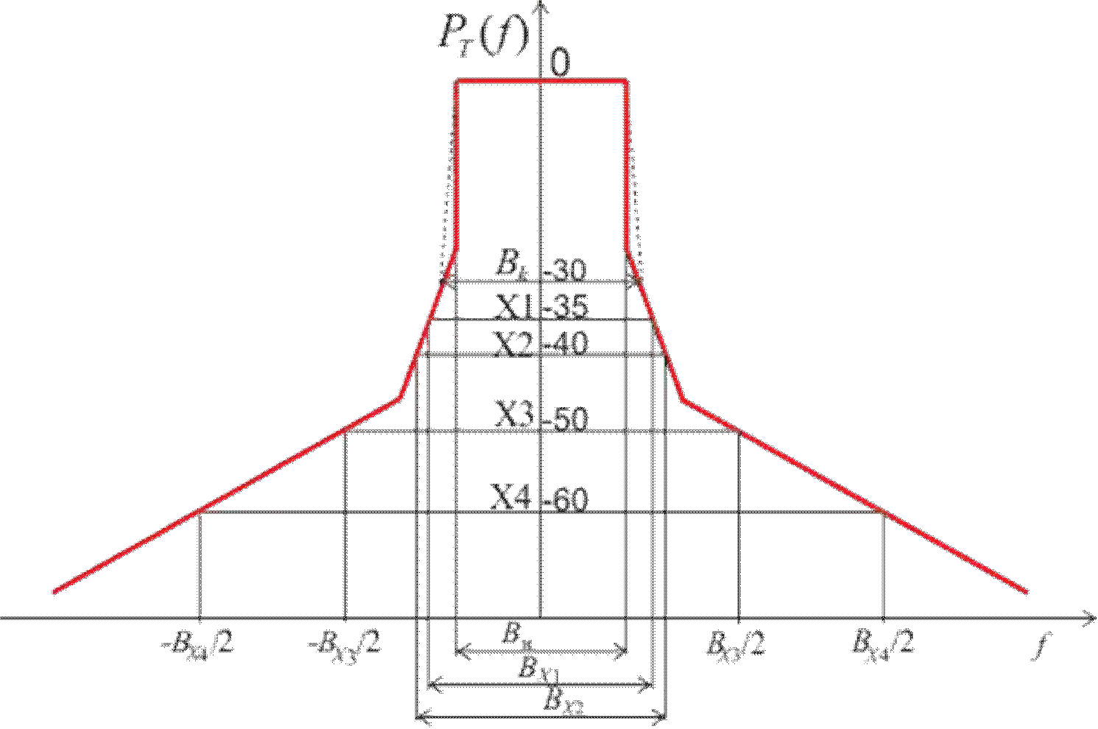

Рисунок 4.1 – Ограничительная кривая спектра излучения класса А3Е:

Bк – ширина контрольной полосы частот;
BXi
- ширина полосы на уровне Xi

  - Внеполосное излучение

Спектр внеполосного излучения - это часть спектра плотности мощности или спектра мощности (в случае дискретного спектра), которая находится за пределами необходимой по- лосы частот. Незначительная, и поэтому не принимаемая во внимание, часть внеполосных излучений может находиться и в области побочных излучений.
Спектр основного излучения определяется видом модуляции. Часть спектральной мощности полезного сигнала, находящаяся вне пределов необходимой полосы частот, обра- зует внеполосное излучение. Так, показанное на рис. 3.1 внеполосное излучение создается

составляющими спектра при
Δf > Bн / 2 и
Δf < Bн / 2 . Сигнальные внеполосные излучения

могут происходить из-за неоптимального выбора формы модулирующего сигнала, нелиней- ного характера модуляционной характеристики передатчика или тракта формирования моду- лирующего сигнала, эффектов перемодуляции.
Допустимый уровень внеполосного излучения определяется суммарной величиной сред- ней мощности, излучаемой на частотах, лежащих за пределами необходимой полосы частот. Этот уровень нормируется в процентах от средней мощности излучения и должен быть ми- нимальным, чтобы не создавать радиопомех в соседних радиоканалах.

  - Излучения на гармониках и субгармониках

После основного излучения передатчика наиболее значительным уровнем обладают из- лучения на гармониках.
Имеются две причины возникновения излучений на гармониках:
- в радиопередатчиках метрового и более длинноволновых диапазонов ими служат кас- кады усилителей мощности, работающие с углами отсечки тока менее 180^{о};
- в более высокочастотных передатчиках (дециметровых и более коротких волн) они формируются в выходных электровакуумных приборах.
Например, в магнетронах уровень второй гармоники достигает значений (-30...-40) дБ, в ЛБВ (-20...-30) дБ, а у широкополосных ЛБВ (-7...-10) дБ.

Ослабление излучений на гармониках осуществляют схемным путем (двухтактные схемы, ООС и т.п.), а также фильтрацией. Однако полного подавления этих излучений до- биться не удается.
Уровни этих излучений зависят от многих случайных факторов, которые не всегда воз- можно учесть. При анализе ЭМС уровень мощности побочного излучения (выраженный в децибелах: дБ/мВт) обычно считают случайной величиной с нормальным законом распреде- ления. При этом ее полностью характеризуют два первых момента закона распределения: среднее значение и дисперсия.

Частотную зависимость среднего значения мощности Pg
в дБВт на частоте n -й гармо-

ники
fn принято описывать упрощенным выражением вида
Pg ( fn ) = PT ( f0T ) + Ag lg( fn / f0T ) + Qg ,

(4.2)

где
PT ( f0T )
- средний уровень мощности основного излучения на рабочей частоте передат-

чика
f0T ; Ag и
Qg – постоянные коэффициенты.

Величина
Ag – характеризует скорость спада уровня побочного излучения в зависи-

мости от его расстройки по отношению к частоте основного излучения, Qg
- это ослабле-

ние по отношению к основному излучению. Эти коэффициенты обычно определяются на основе статистической обработки результатов измерений
Отметим, что модель, описываемая выражением (4.2), носит общий характер и может быть использована для описания не только излучений на гармониках, но и других видов по- бочных излучений. При этом коэффициенты модели для разных типов побочного излучения различны.

Имея выборочные значения мощности излучений
PT ( fi )
на частотах
fi , соответст-

вующих гармоникам, можно рассчитать и второй момент распределения − дисперсию
σ² ( f ) = 1 ∑n (P ( f ) − P ( f ))2
.
T n −1 T i T
i
В тех случаях, когда отсутствуют сведения о параметрах модели (4.2), можно исполь- зовать данные приведенные в Приложении 2 (см. табл. П2.2).

  - Комбинационные, интермодуляционные, паразитные и шумовые излучения

Напомним, что комбинационное излучение возникает в результате взаимодействий в радиопередатчиках колебаний на несущей частоте с колебаниями, формирующими несущую частоту, а также их гармоник.
Побочные комбинационные излучения характерны для передатчиков, содержащих диа- пазонные возбудители. Они образуются в возбудителе или синтезаторе частоты передатчи- ка, когда рабочая частота формируется из одной или нескольких частот автогенератора или опорного кварцевого генератора.
В синтезаторе сетка рабочих частот создается путем нелинейных преобразований не-

скольких колебаний с частотами
f1 ,
f2 , f3
… , находящихся обычно в декадном соотноше-

нии
f2 = 10 f1 ,
f3 = 10 f2 … .

В результате их смешивания появляются составляющие с частотами

fк ± pf1 ± qf2 ± mf3 , где
p, q, m
- положительные целые числа. Все они вместе с полезным

колебанием рабочей несущей частоты присутствуют на выходе синтезатора.
Используя фильтры, выделяют нужную частоту. При неверном выборе исходных час- тот, или плохой фильтрации, колебания нежелательных комбинаций частот могут проникать на выход передатчика.
Так, например, если некоторые частоты удовлетворяют неравенству

± pf1 ± qf2 ≤ fф ± Bф ,

где
fф – частота настройки фильтра смесителя,
Bф – полоса пропускания этого фильтра, то в

спектре излучения формируемого РПУ будет наблюдаться значительный уровень комбина- ционного излучения.
Формирование сетки частот методом анализа характерно тем, что рабочая частота воз- будителя создается генератором с плавной перестройкой частоты и стабилизируется с помо- щью тех или иных методов автоподстройки частоты. По сравнению с методом синтеза метод анализа обеспечивает более низкий уровень комбинационных частот.
Для аналитического описания уровней комбинационного излучения используется мо- дель (5.2). Структура спектра мощности комбинационного излучения, определяется структу- рой спектра задающего генератора и характером нелинейных преобразований.
Интермодуляционное излучение возникает, если передатчики различного назначения работают на близко расположенные антенны или на одну широкополосную антенну. Это из- лучение особенно важно учитывать при анализе ЭМС на объектах с большим количеством РПУ и небольшой площадью для размещения РЭС (в основном на подвижных объектах). Интермодуляционные излучения образуются по тем же законам, что и комбинационные. Од- нако не все интермодуляционные излучения представляют одинаковую опасность. Эта опас- ность определяется как мощностью этого излучения, так и величиной расстройки частоты интермодуляционного колебания относительно частоты настройки приемника.

При взаимодействии двух передатчиков с рабочими несущими частотами
f1 и
f2 ин-

термодуляционные составляющие возникают на частотах
fI = ±mf₂ ± nf₂ , где
m, n
целые

числа. Общей аналитической формулы для расчета мощности интермодуляционного излуче- ния в настоящее время нет. Значения некоторых интермодуляционных частот приведены в табл. 4.3.
Таблица 4.3 – Интермодуляционные частоты

Порядок интермодуляции | 2 | 3 | 5 | 7
Сочетание частот | f1 ± f2 | 2 f1 − f2  2 f2 − f1 | 3 f1 − 2 f2  3 f2 − 2 f1 | 4 f1 − 3 f2

Общее количество интермодуляционных частот увеличивается с ростом порядка ин-

термодуляции
N = m + n . Значение расстройки интермодуляционных частот четного по-

рядка относительно рабочей частоты передатчика велико и поэтому их уровни сильно ослаб- лены.
Наиболее опасными являются интермодуляционные излучения нечетного порядка, и в первую очередь те, которые расположены ближе к несущей частоте передатчика. Наиболее близкими по частоте к частоте основного излучения передатчика являются интермодуляци- онные частоты 3-го порядка. Они могут попадать в полосу пропускания выходного каскада, мало ослабляются избирательными цепями передатчика и поэтому оказывают наибольшее мешающее действие.
Интермодуляционные составляющие 5-го и 7-го порядков также могут находиться в полосе усиления оконечных каскадов, но их мощности значительно меньше, чем составляю- щих 3-го порядка.
Уровень продуктов интермодуляции нечетных порядков может быть описан посредст- вом эмпирической формулы
PI = CI + kPi ,

где
PI – мощность интермодуляционной помехи, дБ/мВт; Pi
- мощность мешающего пере-

датчика; CI
- постоянная интермодуляции; k – коэффициент пропорциональности, дБ/мВт.

Для снижения уровня интермодуляционных излучений применяют фильтрацию, а так- же уменьшают связь между антеннами путем их рационального размещения и применения структур пространственной развязки.

Параметры CI
и k по результатам измерений мощности помехи и мощности интермо-

дуляционного излучения при заданной расстройке, могут быть рассчитаны по следующим формулам:

k = (PI1 − PI 2 ) /(Pi1 − Pi 2 ) где индексы 1 и 2 означают номер измерения.
CI = PI1kPi1 ,

Шумовое излучение обусловлено собственными шумами элементов передатчика и пара- зитной модуляцией несущей в результате шумовых процессов. Шумовые излучения характе-
ризуются спектральной плотностью мощности (абсолютной или относительно уровня основ- ного излучения) и шириной занимаемой полосы частот. Интенсивность шумового излучения РПУ зависит от схемных решений, его назначения, диапазона частот, применяемой элемент-

ной базы и отстройки Δf
относительно частоты
f0T основного излучения. Для количествен-

ного описания шумовых излучений можно применить выражение, аналогичное (4.2)
PN (Δf ) = PT ( f0T ) + AN lg( f 2Δf / Bз ) + QN , (4.3)

где
PN (Δf )
- уровень мощности (дБВт) шумового излучения при отстройке Δf
от частоты

основного излучения;
AN – скорость убывания шумового излучения (дБ/дек); QN –

ослабление мощности шумового излучения в занимаемой полосе частот основного излучения.
Для широко- и узкодиапазонных радиопередатчиков коэффициент AN
Bз относительно

равен соответст-

венно –3 и –15 дБ/дек, а QN = −60 ... − 80 дБ.

  - Контрольные вопросы

- Что понимают под необходимой и занимаемой полосой?
- В чем различие между необходимой и занимаемой полосой?
- Что означает понятие контрольной полосы частот?
- Поясните модель, описывающую спектр побочных излучений.
- В чем состоят причины появления излучения на гармониках?
- Какие меры можно предпринять для снижения излучения на гармониках и субгармони- ках?
- Опишите модель аппроксимации спектра побочных излучений.
- Отчего возникают комбинационные излучения?
- Какими мерами можно снизить уровень комбинационного излучения?
- Каковы причины возникновения интермодуляционного излучения?
- Что понимают под порядком интермодуляционного излучения?
- Какие интермодуляционные излучения наиболее опасны?
- Какими мерами можно снизить уровень интермодуляционного излучения?

